“坠落の爱因斯坦”游戏使用说明

预览：访问 <http://115.159.212.28/codecom/>

游戏规则：

点击开始游戏后，鼠标移动控制雕像移动，躲避场景中打开的窗户，分数随躲避窗户数量的增加而增加，掉落速度随分数增加。雕像触碰到打开的窗户时则游戏失败。再次点击“重新开始”后重新开始游戏；

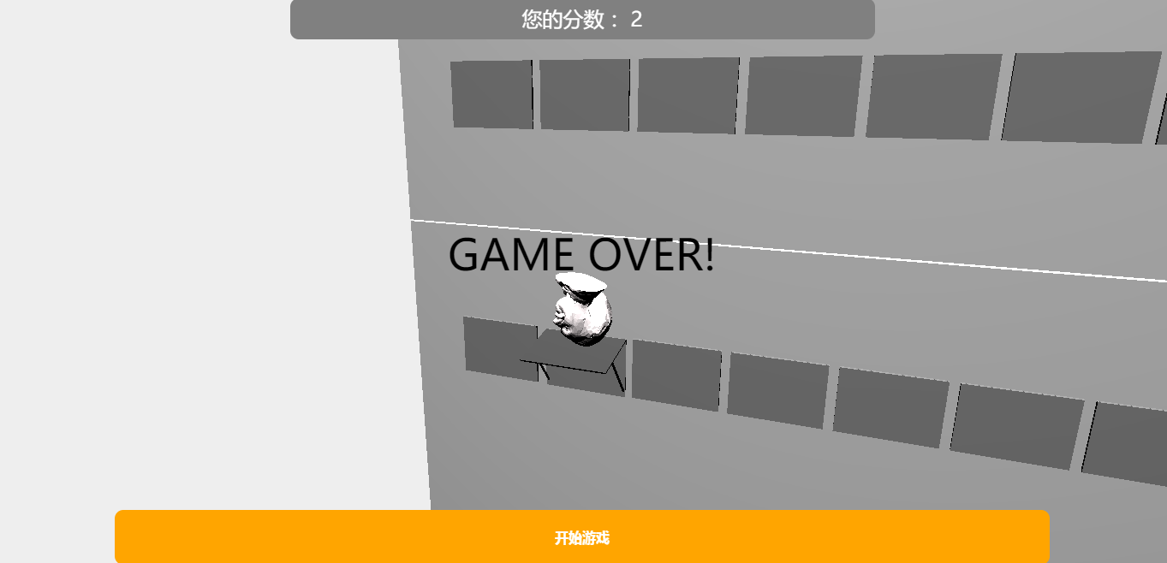

游戏布置规则：

因为浏览器存在跨域问题，所以无法直接在本地通过file://访问，解决方法是通过本地发布网站来通过 localhost 访问

方式1：开启windows系统的IIS功能，发布网站可本地访问

方式2：通过python –m SimpleHTTPServer 命令通过8000端口发布网站可访问

文件夹内容介绍：

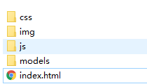

1. index.html游戏访问页
2. models游戏模型

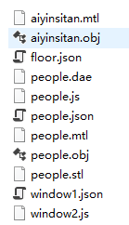

1. js游戏脚本

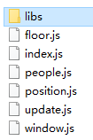

Libs中存储threejs库文件

1. img 无
2. css 无

源码下载

链接: http://pan.baidu.com/s/1eRRr0Ls 密码: 2g37